1引言 2
1.1编写目的 2
1.2背景 2
1.3定义 2
1.4参考资料 2
2总体设计 2
2.1需求规定 2
2.2运行环境 2
2.3基本设计概念和处理流程 3
2.4结构 3
2.5功能器求与程序的关系 3
2.6人工处理过程 3
2.7尚未问决的问题 3
3接口设计 3
3.1用户接口 3
3.2外部接口 3
3.3内部接口 4
4运行设计 4
4.1运行模块组合 4
4.2运行控制 4
4.3运行时间 4
5系统数据结构设计 4
5.1逻辑结构设计要点 4
5.2物理结构设计要点 4
5.3数据结构与程序的关系 4
6系统出错处理设计 5
6.1出错信息 5
6.2补救措施 5
6.3系统维护设计 5

概要设计说明书

1引言

1.1编写目的
Ci

1.2背景
说明：
- 待开发软件系统的名称：校园二手市场系统
- 列出此项目的任务提出者：奚嘉良
- 开发者：李迪开、奚嘉良、陈家伟
- 用户以及将运行该软件的计算站（中心）：浙大城市学院师生及其个人电脑

1.3定义
Mysql：系统服务器使用的数据库系统（DBMS）

1.4参考资料
列出有关的参考文件，如：
- 《软件工程导论》——第5版 张海藩编著 清华大学出版社
- 软件需求说明（GB8567-88）

2总体设计

2.1需求规定
功能 | 输入 | 处理 | 输出
用户注册 | 用户基本信息 | 添加到数据库 | 用户基本信息
用户登录 | 用户基本信息 | 查询数据库 | 主界面
物品搜索 | 物品名称或ID | 查询数据库 | 物品基本信息
用户搜索 | 用户名称或ID | 查询数据库 | 用户基本信息
物品评论 | 评论内容 | 添加到数据库 | 评论信息
物品推荐 | 无 | 查询数据库 | 物品基本信息

2.2运行环境
系统运行环境：windows操作系统

2.3基本设计概念和处理流程
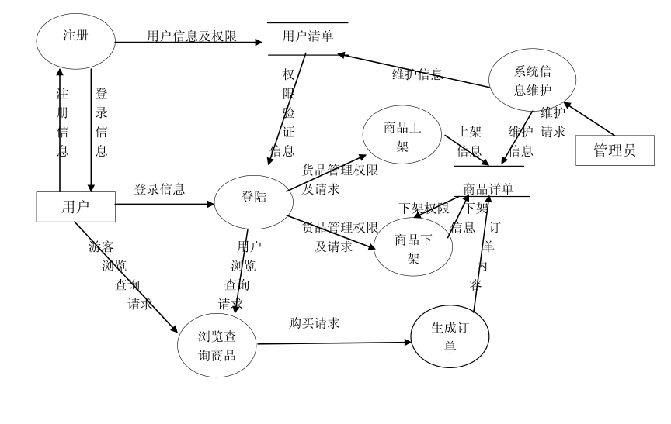
设计说明：
- 每一台计算机需要安装浏览器
- 每个客户端通过浏览器访问中央的数据库服务器
- 数据库采用mysql8.0实现

2.4结构
本系统完成的功能模块由：用户管理、管理员管理、物品管理、交易管理、评论管理、物品推荐六个部分。
用户管理：包括用户注册、修改自身密码以及系统管理员对用户信息进行添加、删除、修改、查询功能。
管理员管理：超级管理员可对管理员信息进行添加、删除、修改、查询。
物品管理：物品信息的添加、删除、修改、查询。
交易管理：交易记录的添加、删除、修改、查询。
评论管理：评论信息的添加、删除、修改、查询。
物品推荐：基于用户进行相关物品信息的推送

2.5功能器求与程序的关系
本条用一张如下的矩阵图说明各项功能需求的实现同各块程序的分配关系：
 | 程序1 | 程序2 | …… | 程序n
功能需求1 | √
功能需求2 |  | √
……
功能需求n |  | √ |  | √

2.6人工处理过程
管理员需定期清理用户发布的违规物品

2.7尚未问决的问题
数据库中部分表与功能联系不够全面，后续会优化补充

3接口设计

3.1用户接口
在开始界面放置用户注册和登录按钮，登录成功弹出“登录成功”提示框，注册成功弹出“注册成功”登录框

3.2外部接口
在硬件输入方面可以使用键盘、鼠标等设备进行输入，硬件输出方面可以连接打印机
服务器使用springboot提供对mysql的接口，进行对数据库的访问；在网络接口方面遵循TCP/IP协议进行网络数据的传输。

3.3内部接口
系统的各个模块之间使用函数调用、参数传递、返回值的方式进行信息传递。具体参数及结构将在数据结构设计中详细说明。

4运行设计

4.1运行模块组合
说明对系统施加不同的外界运行控制时所引起的各种不同的运行模块组合，说明每种运行所历经的内部模块和支持软件。

4.2运行控制
在事务处理中，各模块之间通过函数调用进行控制判断

4.3运行时间
涉及到数据库数据查询的操作最消耗cpu资源和时间，因为数据库整体较小，所以各类操作运行时间都比较短。系统模块中用户登录、物品推荐以及各类数据的查询运行时间最长；其余模块的运行时间较短。

5系统数据结构设计

5.1逻辑结构设计要点
名字：用户信息
别名：
描述：记录用户基本信息
定义：用户信息=用户账户+用户姓名+用户类别+用户密码+联系电话+电子邮箱+身份证号
位置：显示用户基本信息、用户简要信息

名字：用户账户
别名：用户ID
描述：用于识别用户的位移字符串
定义：用户编号=16位字符
位置：用户信息表，物品信息表、交易信息表、评论信息表

名字：用户姓名
别名：用户昵称
描述：用户自定义的名称，可重复
定义：用户名称=0-64位字符
位置：用户信息表、物品信息表、交易信息表、评论信息表

名字：用户类别
别名：
描述：用于区分普通用户和管理员的字符串
定义：用户名称=0-16位字符
位置：用户信息表

名字：用户密码
别名：密码
描述：用户设定的用于登录系统的密钥
定义：用户密码=0-16位字符
位置：用户信息表

名字：联系电话
别名：电话
描述：用户的联系电话
定义：用户名称=11位字符
位置：用户信息表

名字：电子邮箱
别称：mail
描述：用户的联系邮箱
定义：邮箱=包含@的64位字符
位置：用户信息表

名字：身份证号
别名：
描述：用户的身份证号码
定义：身份证号=18个字符
位置：用户信息表

名字：交易记录
别名：
描述：记录用户间物品交易信息
定义：交易记录=交易编号+物品编号+物品名称+交易类型+用户账户+用户姓名+租用时间+归还时间+出售时间
位置：对相关用户显示交易记录基本信息

名字：交易编号
别名：交易ID
描述：识别交易记录的唯一字符串
定义：交易编号=0-256位字符串，不重复
位置：交易信息表

名字：物品编号
别名：物品ID
描述：识别物品的唯一字符串
定义：物品编号=0-256位字符串，不重复
位置：交易信息表，物品信息表

名字：物品名称
别名：物品昵称
描述：物品的简要描述
定义：物品编号=0-256位字符串
位置：交易信息表，物品信息表

名字：交易类型
别名：
描述：区别交易为买卖或租用的字符串
定义：交易类型=[买卖|租用]
位置：交易信息表

名字：用户账户
别名：用户ID
描述：用于识别用户的位移字符串
定义：用户编号=16位字符
位置：用户信息表，物品信息表、交易信息表、评论信息表

名字：用户姓名
别名：用户昵称
描述：用户自定义的名称，可重复
定义：用户名称=0-64位字符
位置：用户信息表、物品信息表、交易信息表、评论信息表

名字：租用时间
别名：借出时间
描述：物品开始租用的时间
定义：租用时间= YYYY-MM-DD HH:MM:SS
位置：交易信息表

名字：归还时间
别名：
描述：租用物品归还的时间
定义：归还时间= YYYY-MM-DD HH:MM:SS
位置：交易信息表

名字：出售时间
别名：
描述：物品售出的时间
定义：出售时间= YYYY-MM-DD HH:MM:SS
位置：交易信息表

名称：评论信息
别名：
描述：记录用户对于物品的评论信息
定义：评论编号+用户账户+用户姓名+评论内容
位置：在物品下方显示有关的所有评论

名称：评论编号
别名：评论ID
描述：用于识别评论的唯一字符串
定义：评论编号=0-256位字符串
位置：评论信息表

名字：用户账户
别名：用户ID
描述：用于识别用户的位移字符串
定义：用户编号=16位字符
位置：用户信息表，物品信息表、交易信息表、评论信息表

名字：用户姓名
别名：用户昵称
描述：用户自定义的名称，可重复
定义：用户名称=0-64位字符
位置：用户信息表、物品信息表、交易信息表、评论信息表

名称：评论内容
别名：
描述：记录用户评论内容的具体信息
定义：评论内容=0-256位字符串
位置：评论信息表

5.2物理结构设计要点
由mysql数据库内部自动实现

5.3数据结构与程序的关系
功能模块 | 数据结构
用户注册 | 用户信息表
用户查询 | 用户信息表
物品搜索 | 物品信息表
用户查询 | 用户信息表
物品评论 | 评论信息表、物品ID
物品推荐 | 用户ID、物品信息表

6系统出错处理设计

6.1出错信息
错误类型 | 输出信息
用户不存在 | 弹出“用户不存在”提示框
用户名或密码错误 | 弹出“用户名或密码错误”提示框
输入不合法 | 文本框变红，弹出“输入不合法”信息
必填项没有填写 | 文本框变红，弹出“没有填写必要信息”
程序运行出错 | 显示对应的错误信息

6.2补救措施
- 当出现由于外界条件或操作失误引起的数据丢失，进行数据恢复即可
- 如果出现操作未响应，用户尝试刷新网页即可

6.3系统维护设计
因为整体系统较小，只需要定期备份数据维护数据库即可

